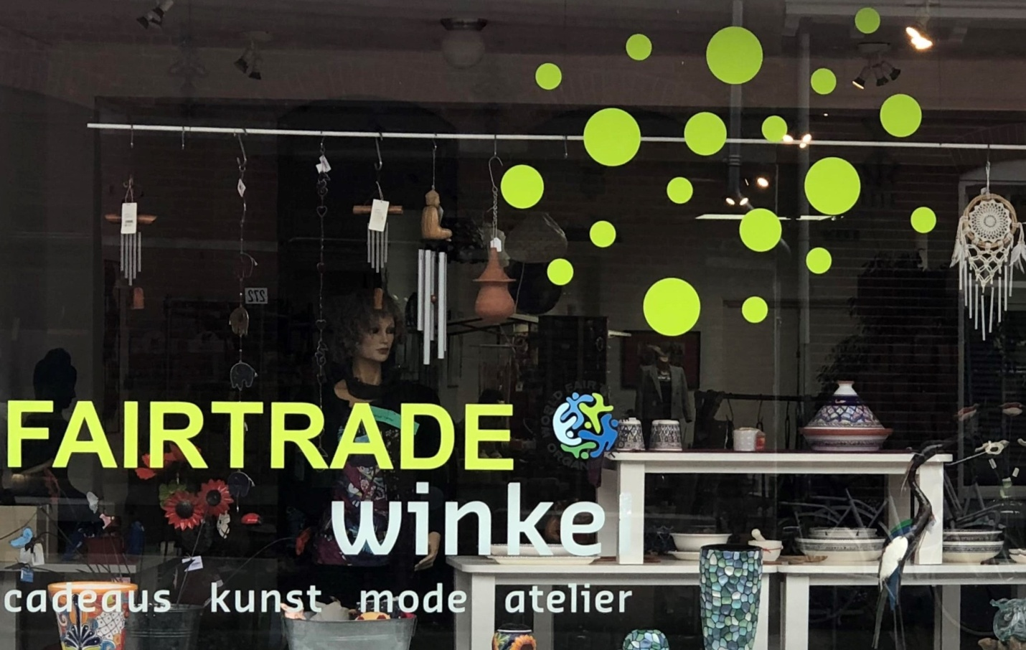

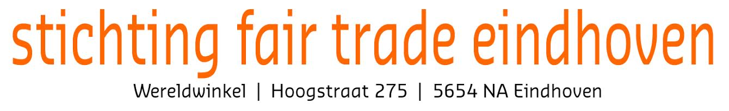

[www.fairtradeeindhoven.nl](http://www.fairtradeeindhoven.nl)

fairtrade.ehv@gmail.com

K v K 17154403

Rabobank NL38 RABO 0313890110

**Inleiding**

2023 was een jaar vol activiteiten maar ook een jaar met veel ‘krakende” vrijwilligers. Gelukkig is ons team heel flexibel en werden de meeste zaken goed opgevangen. Maar de realiteit vraagt voor 2024 om een nieuwe koers die aansluit bij de draagkracht van de vrijwilligers.

Na bijna 50 jaar wereldwinkel  Eindhoven, waarin onze vrijwilligers met hart en ziel fair trade gepromoot hebben, gaan we onze winkel eind december 2023 in de Hoogstraat sluiten. Onze promotieactiviteiten en die van de collega- winkels hadden resultaat.  In bijna alle supermarkten zijn nu fairtrade producten te vinden.

Riep de club van Rome in de jaren 70 al op om zuiniger met onze aarde om te gaan en vond dat nog weinig algemene weerklank, vandaag vinden al veel mensen het een positieve uitdaging om te consuminderen en om zaken langer te gebruiken of een nieuwe bestemming te geven.

Stichting Fair Trade sluit hierbij aan in haar keuzes voor de toekomst. We stoppen eind 2023 met de verkoop van fairtrade producten en we gaan door met activiteiten in de wijken om mensen enthousiast te maken voor minder verspilling en een gezond gebruik van de aarde.

Fair Trade is inmiddels een ingeburgerd begrip. Maar ”zuinig zijn op onze mooie aarde” blijft belangrijk. Daarom blijven we in de toekomst positieve energie steken in het organiseren en ondersteunen van activiteiten in diverse wijken van Eindhoven.

In dit verslag kunt u lezen over de vele activiteiten die onze vrijwilligers hebben ontwikkeld en die een bijdrage hebben geleverd aan de promotie van fair trade en over inspirerende global goals activiteiten op diverse locaties in Eindhoven.

Dankzij haar initiatieven en de gezamenlijke inspanningen van de stichting en haar samenwerkingspartners is er veel bereikt.

Kortom: de vrijwilligers van Stichting Fair Trade Eindhoven hebben in 2023 weer geweldig veel werk verricht. Door de vele activiteiten en door het inspireren van de inwoners van Eindhoven hebben zij een bijdrage kunnen leveren aan het helpen verwezenlijken van de global goals doelen 8, 10, 12 en 17.

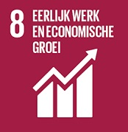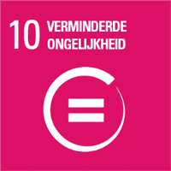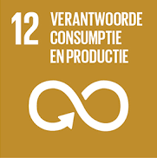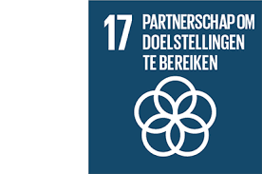

**Algemeen**

De doelstelling van Stichting Fair Trade Eindhoven is om actief een bijdrage te leveren aan het bereiken van de global goals.

De stichting is aangemerkt als een Algemeen Nut Beogende Instelling (ANBI-status) en donateurs krijgen fiscale voordelen over hun giften. De stichting hoeft geen belasting te betalen over giften. Elke bijdrage wordt dus volledig ingezet t.b.v. de activiteiten van de stichting.

Fair Trade Eindhoven is een vrijwilligersorganisatie. Dit wil zeggen dat er, behoudens onkostenvergoeding, geen honorering plaats vindt van de vrijwilligers. Dit geldt vanzelfsprekend ook voor de bestuursleden. Voor deskundigheidsbevordering en andere taken die de vrijwilligers anders niet zouden kunnen realiseren worden professionals ingehuurd op uurbasis.

Bestuur

Het bestuur bestond in 2023 uit: Wil Scholten (voorzitter); Marianne Kemps (secretaris /penningmeester); Carolina van Kimmenade en Riny Joosten.

Het bestuur wordt bijgestaan door de vrijwilligers.

Vrijwilligers Fair Trade en No Waste

In 2023 waren 20 vrijwilligers actief, die zich richten op de fairtrade promotie en voor de ontwikkeling en uitvoering van de global goals activiteiten in de wijken. Naast dagteams voor de winkel, is er een kerngroep No waste bestaande uit vrijwilligers aangevuld met professionals. Bij de uitvoering in de wijken waren er dit jaar extra vrijwilligers en stagiaires actief (zie ook de bijlage No waste ).

**1 Promotie Fair Trade en No Waste** (global goals 8, 10, 12 en 17)

De evaluatie en aanbeveling van de theatervoorstellingen “wrap up” (uitgevoerd in 2022) waren uitgangspunt voor het ontwikkelen en uitvoeren van onze activiteiten.

Fair trade en No Waste werden zichtbaar in onze locatie in de Hoogstraat 275 en in diverse wijkcentra en onderwijsinstellingen (TUE en Summacollege. We werkten daarbij samen met (non-profit)- organisaties en bedrijven,

Onze vrijwilligers informeren de bezoekers over de fairtrade producten . Via de website, facebook en instagram is er veel achtergrondinformatie over de fairtrade producten en producenten. In de etalage is (ook na openingstijd) veel informatie zichtbaar op het beeldscherm. Daarop worden o.a. filmpjes vertoont die laten zien hoe de producenten in ontwikkelingslanden de producten maken.

Behalve in de wereldwinkel waren er op diverse locaties presentaties gericht op hergebruik . De vele organisaties waarmee we in de afgelopen jaren hebben samengewerkt blijven actief op de ingeslagen weg en zorgen dat we onze idealen ook in 2023 konden uitdragen op een praktische manier, dicht bij de mensen. We organiseerden workshops en presentaties gericht op hergebruik in het Parktheater, wijkcentrum de Dommel, Het Baken, De Toeloop, wijkcentrum Bellefort, speelpark de Splinter, Anne Frank Plantsoen. Onze dank voor de positieve inzet en prettige samenwerking met Eindhoven Doet, Dynamo Jeugdwerk, Lumens, Summacollege, Parktheater, Cultuurstation, Vredesburo, werkgroep Kobane, Medusa, Futuris Zorg en Werk, en vele anderen.

Ons project No waste staat op het internationale platform ‘What design can do’.

Op dat platform vind je diverse initiatieven over duurzaam handelen.

Zie: <https://nowaste.whatdesigncando.com/projects/?word=Fair+Trade+Eindhoven>

Verder zijn we te vinden op MAEX een platform voor burgerinitiatieven, die bijdragen aan een sociale en duurzame maatschappij <https://maex.nl/#/initiative/6b661735-185d-4457-b7c7-e16c1eea31f9>

Bezoekers en de deelnemers aan projecten kregen van de vrijwilligers informatie over de producten en hun makers en de impact van fair trade. Fairtrade is een van de middelen om bij te dragen aan het behalen van vooral global goal 10: vermindering ongelijkheid en global goal 12: verantwoorde consumptie en productie. Daarnaast zijn fairtrade producenten een voorbeeld bij het hergebruiken van materialen.

We hebben dit jaar ook via sociale media veel informatie kunnen gegeven over de global goals, en meer specifiek wat fair trade en minder verspilling (no waste) kan bijdragen aan die global goals.

Het Summa college heeft een fairtrade lesmodule ontwikkeld waarmee veel studenten bereikt worden. Vanwege de bezuinigen is het dit jaar niet gelukt om de studenten voor onze winkel opdrachten uit te laten voeren . Ook de nasleep van de corona was een van de oorzaken dat er dit jaar geen stagiaires vanuit het middelbaar onderwijs konden worden ingezet. Wel zijn er in de wijkcentra stagiaires van het middelbaar beroepsonderwijs ingezet bij de No Waste activiteiten.

**2 Fairtrade maaltijden.**

Dit jaar organiseerden we maaltijden met veel aandacht voor fairtrade. De laatste fairtrade maaltijd in november was heel bijzonder, omdat we de kookzakken gemaakt door de ‘No waste’ deelnemers gebruikten voor het nagaren van de diverse gerechten met fairtrade ingrediënten.

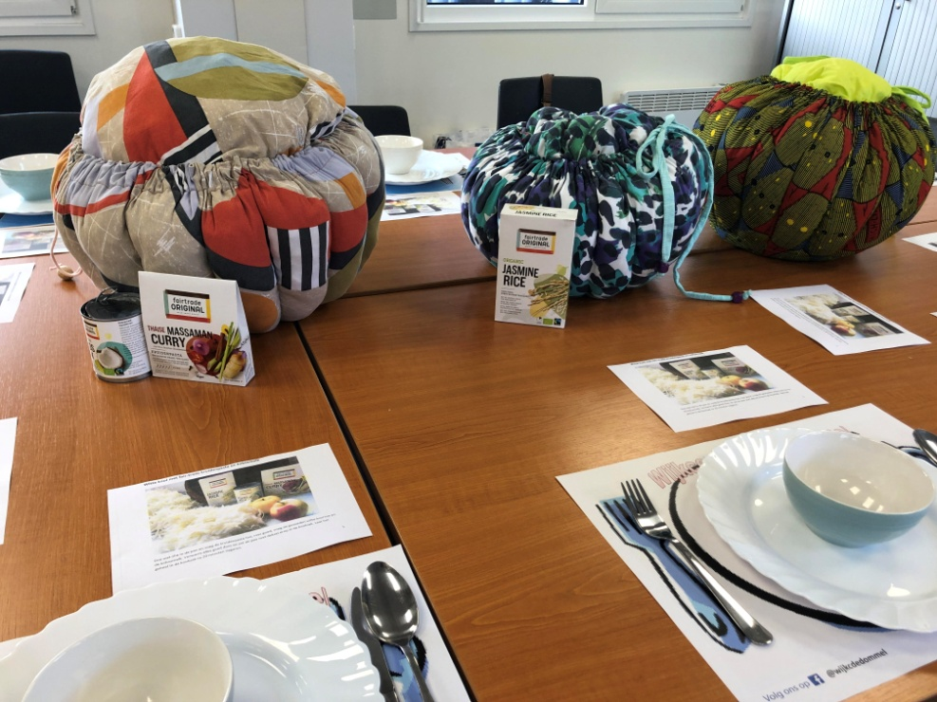

Tijdens alle maaltijden was er veel gelegenheid om informatie uit te wisselen en te proeven van gerechten bereid met fairtrade ingrediënten en lokale seizoensproducten. Alle deelnemers aan de maaltijden kregen informatie over fairtrade en inspirerende recepten met fairtrade ingrediënten voor thuis. In 2023 organiseerden we vier fairtrademaaltijden en bereikten we 52 mensen.

**3 Educatief materiaal voor onderwijs en jeugdwerk.**

Voor leerkrachten en jeugdwerkers is er educatief materiaal over fair trade en de global goals. Er is een leskoffer Fairtrade en design, er is de minimusical: Als het water stijgt…. ,No waste voor de jeugd over afval en hergebruik. Ook op de website van Cultuurstation is ons educatieve aanbod te vinden.

**4 Workshops, deskundigheidsbevordering en presentaties**

Door ziekte, leeftijd en sterfte was aanvulling van ons winkel team hard nodig. In de loop van 2023 hebben 4 nieuwe vrijwilligers ons team versterkt. Zij kregen trainingen en oefenden onder begeleiding van ervaren vrijwilligers. De workshops met het thema ‘inpakken op een duurzame manier ‘ met zelfgemaakte gerecyclede verpakking waren een succes.

“Afval wat doen we er mee” was in 2023 de rode draad door alle workshops en activiteiten. Mensen inspireren om van oud iets nieuws te maken blijft een succesvolle manier om actief te worden om verspilling tegen te gaan. En om nieuwsgierig te worden naar producten die op de markt zijn en gemaakt zijn van gerecyclede materialen. Tijdens de presentaties in de wijken bleek dat zowel deelnemers als bezoekers een en ander als positieve stimulans hebben ervaren.

Fair Trade Eindhoven verzamelt gebruikte kleding en textiel. Mooie goede kleding is ook in 2023 verkocht ten bate van de projecten van Talent Foundation in ontwikkelingslanden. Verder wordt het gebruikt om er iets nieuws van te maken door de deelnemers aan de NO WASTE activiteiten.

**5 Interne en externe communicatie**

De interne communicatie over fair trade gaat via het logboek, de vrijwilligers overleggen, werkgroep overleggen, informatie via de mail en de vrijwilligers -app. Gemiddeld een keer per 6 weken is er een vrijwilligersoverleg waar de vrijwilligers de taken verdelen en de activiteiten op elkaar worden afgestemd.

De kerngroep ‘no waste’ werkt met professionele ondersteuning aan de no waste activiteiten.

Belangrijkste doel is om de global goals dichter bij de mensen in de wijken te brengen. De werkgroep is in 2023 voor het ontwikkelen en afstemmen van die activiteiten 12 keer bijeen geweest. In kleinere teams hebben ze samen met vrijwilligers de activiteiten voorbereid.

Voor de externe communicatie wordt gebruik gemaakt van sociale media. Er is een eigen website [www.fairtradeeindhoven.nl](http://www.fairtradeeindhoven.nl) , instagram en een facebook pagina.

Onze fair trade en no waste activiteiten worden op de website van Fair Trade Eindhoven en/of instagram en facebook bekend gemaakt.

**6 Samenwerking**

In 2023 hebben we met meerdere organisaties samengewerkt

Afgelopen jaar heeft de Werkgroep Fairtrade Gemeente Eindhoven bestaande uit o.a. afgevaardigden van Summa College, TU Eindhoven en Stichting Fairtrade Eindhoven zich weer ingezet om Fairtrade en het gebruik van Fairtrade producten nog verder voor het voetlicht te brengen. De Werkgroep heeft een plan opgesteld om in de toekomst 'eerlijke handel' breder te trekken dan het Fairtrade Keurmerk en een nieuw platform in te richten met alle betrokken onderwijsinstellingen om duurzamer inkopen te promoten en deze boodschap ook actief te gaan uitdragen binnen en buiten de eigen organisatie.

**7 Resultaten**

**Resultaten Fairtrade promotie**

Voorwaarden subsidiebeschikking Behaalde resultaten bereik

|  |  |  |
| --- | --- | --- |
| Fysieke en digitale informatie | Achtergrond informatie gegeven in de fair Trade winkel. Informatie over producten en producenten op website, beeldscherm en sociale media. | >5.000 |
| 3 Fair Trade maaltijden | 4 Fair Trade maaltijden op 4 jan., 20 mei, 8 juni en 17 nov. | 56 |
| 2 presentaties gericht op hergebruik | Presentaties op 15 januari (festival De Nieuwe Maan) en 11 maart (Vrouwendag in het Parktheater). | >250 |
| Promotieactiviteiten voor middelbare scholieren | Beschikbaar stellen van ontwikkeld educatief materiaal via Cultuur Station. | In regulier onderwijs |
| 20 vrijwilligers zetten zich in voor Fair Trade | Ruim 20 vrijwilligers van de wereldwinkel hebben in de winkel en bij diverse activiteiten zich ingezet. | >20 |
| 10 stagiaires | Bij de No waste activiteiten zijn stagiaires ingezet in o.a. de Toeloop. De middelbare scholen gaven dit jaar prioriteit aan het wegwerken van onderwijsachterstanden opgelopen vanwege corona, in plaats van stagelopen bij Fair Trade. | 2 |
| Training vrijwilligers | Nieuwe vrijwilligers ingewerkt en trainingen duurzaam inpakken (32 dagdelen) | >20 |
| Samenwerking bedrijven | Samenwerking met Fair Trade importeurs en met Medusa (i.v.m. ICT), Parktheater | > 12 |

**Resultaten No Waste projecten**

Voorwaarden subsidiebeschikking Behaalde resultaten bereik

|  |  |  |
| --- | --- | --- |
| 2 of 3 wijken No Waste projecten | No Waste projecten in 6 locaties: het Parktheater, Wijkcentrum de Dommel, Het Baken, de Toeloop, Bellefort, de Splinter. | >400 |
| Workshops No Waste | In het Parktheater, Wijkcentrum de Dommel, De Toeloop, het Baken, Bellefort, de Splinter (Zie beschrijving en foto’s in de bijlage). | >400 |
| 2 presentaties gericht op hergebruik | 4 presentaties promotie No Waste: Parktheater, Omslag , de Dommel, Anne Frank plantsoen. | >350 |
| Presentaties in wijken | 5 presentaties in de wijken (na een serie workshops No Waste) | >400 |
| Deskundigheidsbevordering | 6 Trainingen over: aanbod kinderenactiviteiten, applicatie met restmaterialen, kookzakken maken, verven van stoffen met uienschillen en kraplak, krantenbloemen maken, sieraden maken van oude fietsbanden. 2 Excursies: voedselbos, Dutch Designweek | 4 - 10 deelnemers per cursus en excursie |
| Dialoogtafel | Aan dialoogtafels konden we dit jaar niet meedoen i.v.m. ziekte en het prioriteit geven aan de geplande no waste activiteiten. |  |
| Sociale media | Met hulp van professional: Instagram, Facebook, website en op MAEX (landelijk platform) en op platform ‘What design can do’ (internationaal platform). | >5000 |
| Evaluaties | Nagesprekken met deelnemers en bezoekers.  NB: publiek in volkswijken leende zich beter voor mondelinge evaluaties) | Ca. 10 |

Dankzij subsidie van de gemeente, de inzet van onze vrijwilligers, projectdeelnemers, de samenwerking met maatschappelijke organisaties en de professionele ondersteuning hebben we in 2023 succesvol een groot aantal activiteiten kunnen realiseren. Daarvoor onze dank aan onze vrijwilligers en aan alle mensen en organisaties waarmee we samenwerken.

**Tot slot:** 2023 was weer een heel bijzonder jaar waarin bleek dat onze vrijwilligers, onze bezoekers, de deelnemers aan de projecten en onze samenwerkingspartners graag aan ideële doelen willen werken en waar nodig zeer flexibel zijn. We hopen dat de lezer van dit jaarverslag daar waardering voor heeft.

**Graag tot ziens in de wijken in 2024!**